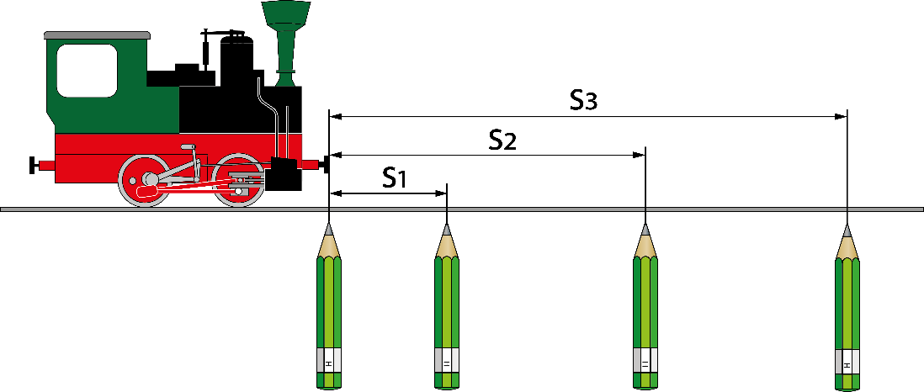
In einem Wettbewerb soll der schnellste Lokomotivführer ermittelt werden. Ein Handgenerator liefert dabei die elektrische Energie für eine Lokomotive. Wer schafft es die ganze Strecke gleichmäßig zu kurbeln? Ein Weg-Zeit-Diagramm wird dies anschaulich zeigen.

Vorbereitung

- Baut eine ca. 3 m lange Schiene als Fahrstrecke auf.
- Schließt den Handgenerator mit Leitungen an die Schiene an.
- Verwendet einen Taktgeber (z.B. eine App), der alle 3 Sekunden ein Signal sendet.
- Haltet mehrere Markierungskörper, z. B. 6-8 Stifte bereit.

Durchführung

- Legt einen Stift (Markierungskörper) an die Spitze der Lok neben die Schiene.
- Startet den Taktgeber. Der Lokführer beginnt mit dem ersten Signalton kräftig und gleichmäßig zu kurbeln.
- Bei jedem weiteren Signalton wird ein neuer Stift (Markierungskörper) an die Spitze der Lok abgelegt.
- Beendet den Versuch kurz vor dem Ende der Schiene.

Auswertung

- Messt die Abstände von der ersten Markierung bis zu jeder weiteren Markierung.
- Tragt die Ergebnisse in die Wertetabelle ein.
Zeit in s | 0 | 3 | 6 | 9 | 12
Weg in cm | 0

- Übertragt die Wertetabelle in das bereitgestellte Tabellenprogramm.
- Beurteilt den Verlauf der Kurve im Weg-Zeit- Diagramm.

